广东省佛山市2013年高中阶段学校招生考试物理试题（word版无答案）

说明：本试卷分选择题和非选择题两部分，满分共100分，考试时间90分钟。
注意事项：
1．本试卷的选择题和非选择题都在答题卡上作答，不能答在试卷上。
2．考生在答卷前，务必将姓名、准考证号、试室号、座位号写在答题卡上。
3．如要作图（含辅助线）或画表，先用铅笔进行画线、绘图，再用黑色字迹的钢笔或签字笔描黑。[来源:学。科。网Z。X。X。K]
4．本卷中可能用到的物理量的取值如下：
g＝10N／kg 水的密度ρ=1.0×10³kg／m³ 水的比热容c＝4.2×10³J／（kg·℃）
光在真空及空气中传播的速度3.0×10⁸m／s
1标准大气压下15℃时声音在空气中传播速度为340m／s

第I卷（选择题 共24分）
一、选择题（8小题，每小题3分，共24分，下列各题所列选项中，只有一项是符合题目要求的，选对的给3分，选错或不选的给0分）
1.下列说法正确的是（ ）
A.标准大气压下冰水混合物的温度时0℃
B.原子是不可再分的最小的基础粒子
C.原子核是由质子、中子和电子组成
D.晶体在熔化的过程中温度不断升高

- 如图所示的有关光的现象，下列解释合理的是（ ）
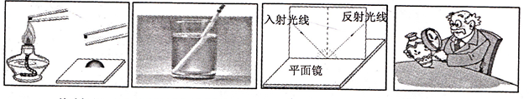
A.烧制透明小玻璃球镶入薄板中的小孔中可制成放大镜
B.透过玻璃杯看水中铅笔好像折断是光的反射现象
C.入射角是入射光线与平面镜的夹角
D.像和物在凸透镜同侧是正立的实像

- 用大头针在两个塑料杯底部扎一个小洞，把细线插进杯中打结成制成一个土电话，对其通话过程合理的说法是（ ）
A.声音只在固体中传播
B.声音只在空气中传播
C.声音既在气体中传播也在固体中传播
D.通话过程主要说明声音可以反射

4.与大气压有关的生活现象，下列解释符合物理规律的是（ ）
A.没有大气压水泵同样可以把水抽到高处
B.氦气上升的过程中大气压较小会使气球膨胀
C.高原地区大气压比沿海地区大
D.被压紧的橡皮吸盘与光滑玻璃分子间只产生引力
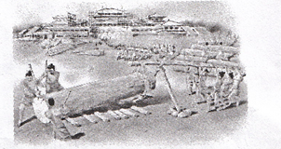
5.如图为我国古代建造宫殿移动大石料的情景，此图提供的信息解释不合理的是（ ）
A.左边的人所使用的撬棒相当于省力杠杆
B.大木料下放置小圆木是为了减少摩擦力
C.通过杠杆移动木料时可以省力
D.抬起大木料的一端则另一端对地面的压力等于重力

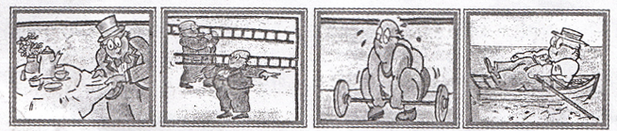
- 对于汤姆如图额多项运动解释合理的是（ ）
A.快速拉出桌布茶具在惯性力的作用下留在桌面 | B.图中人受到的重力和地面对人的支持力是一对平衡力 | C.经过努力没提起哑铃说明哑铃所受的拉力小于等于重力 | D.划船是船桨对水的作用力大于水对船桨的作用力

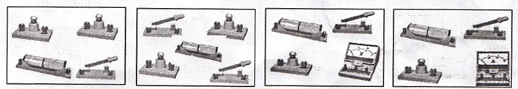
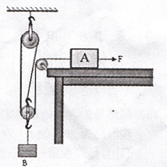
- 小明为了探究有关电路的知识，找来电器元件和导线完成以下几组实验，其中旧电池两端的电压恒为2.5V，小灯泡的额定电压为2.5V，则下列哪组实验探究目的不能实现（ ）
A.两个灯泡同时正常发光 | B.两个开关可控制小灯泡独立正常发光 | C.只用电压表可测出小灯泡的功率 | D.只用电流表了测出小灯泡的功率
8.如图，A物体在大小为10N的拉力F作用下，以0.3m/s的速度向右匀速运动（不计滑轮与细绳的摩擦及重力），若A物体与桌面间的摩擦力为1N，下列说法错误的是（ ）
A. 拉力F做功的功率是3W
B. B物体的质量是2.7Kg
C. B物体上升的速度是0.1m/s
D. A物体运动1s则B物体克服重力做3J功

第Ⅱ卷（非选择题 共76分）
- 填空题（7小题，每空1分，共21分。不要求写出计算过程．）
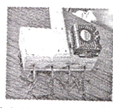
- 图中凸透镜的焦距是10cm，蜡烛位置如图所示，光屏应放在透镜 侧 范围才能得到 的清晰实像。
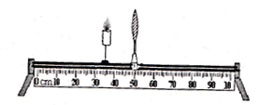

- 小陈同学用电池做电源，把漆包铜线缠绕在铁棒上制成电磁钉耙，通电后铁棒和铜线组成 ，可把地上的铁钉吸上来，断电时钉耙的 消失，所吸附铁钉脱落。请举出生活中类似应用的简单例子： 。

- 与丝绸摩擦的A分别靠近悬挂的轻质带电小球B和C，发现B被排斥，C被吸引，则
带正电；用久的风扇扇叶上布满灰尘主要是由于风扇旋转与空气发生 ，带电体具有 的性质。

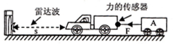
- 晓波用雷达测速，用力的传感器测遥控车对小车A的拉力。雷达波属于 波；用雷达可测出不同时刻遥控车到雷达站的距离s，传感器示数恒为20N，根据数据记录表算出遥控车在0.3-3.5s内速度为 m/s，拉力F在1.0-2.5s内做功 J。
t/s | 0 | 0.5 | 1.0 | 1.5 | 2.0 | 2.5 | 3.0 | 3.5
s/m | 200 | 190 | 180 | 170 | 160 | 150 | 140 | 130
13.冰箱冷冻室内水在结冰过程中温度不变，内能 。北极圈爱斯基摩人的冰屋可拒寒风于千里之外，由于冰是热的不良导体，室内外几乎不发生 ，同样冰屋内更不允许生火取暖，否则冰屋就会 成水。

- 往8个相同透明玻璃瓶中灌入不同高度、不同颜色的水，用同样大的力敲击时可发出“1、2、3、4、5、6、7、i”的音，发出声音的响度 ，最右边发出的是 音（选填“1、2、3、4、5、6、7、i”）；透过玻璃瓶看到物体的颜色由 决定。
某型号的泡茶壶
型号：JY---456
额定电压：220V | 频率：50Hz
额定功率:1100W | 容量：1L
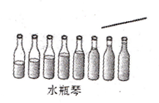

- 某型号的泡壶正常工作时的额定电流 A；泡茶壶有80%的电能被水吸收，壶中装满温度为20℃的水，在标准大气压下将水烧开需要电能 J，共需要 s。
（计算结果保留一位小数）
三、作图题（2小题，每小题3分，共6分）
16.如图所示的A物体处于静止状态，请画出A在水平方向的受力示意图。
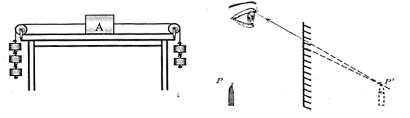
- 请完成图中的光路图。

四、实验题（3小题，第18小题6分，第19小题6分，第20小题7分，共19分）ˉ
18．将下图中三种仪器的测量结果（数值及单位）填写在下表相应的空格中。
纸带中AD两点的距离 | 体温计的温度 | 汽车运动的速度

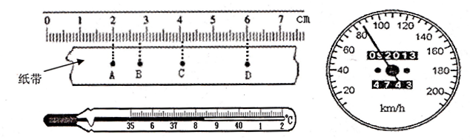
- 如图所示，晓月利用铁架台、带有刻度的杠杆，细线、若干砝码等试验装置探究杠杆的平衡条件。请你回答下列问题：
- 在挂钩码前，晓月发现杠杆左端低，右端高，她将杠杆两端的平衡螺母向 调节，使杠杆在水平位置平衡。
- 接着晓月在杠杆的两端挂上不同数量的钩码，移动钩码的位置，保持杠杆在水平位置平衡。其目的是： ； 。
- 改变钩码数量与位置，获取三组测量数据（如下表），可以减少实验的 ，根据表中的数据你得出杠杆的平衡条件是： ，并完成下表中的空格。
实验测量数据记录表：
实验次序 | 动力F₁/N | 动力臂L₁/cm | 阻力F₂/N | 阻力臂L₂/cm
1 | 2.0 | 5.00 | 1.0 | 10.00
2 | 2.0 | 10.00 | 2.0 | 10.00
3 | 2.0 | 10.00 | 2.0
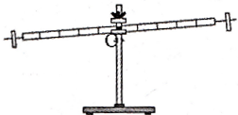

- 如图甲是晓红设计的“测量小灯泡额定功率”的电路图。已知电源U恒为6V，小灯泡额定电压2.5V，小灯泡正常发光是通过的电流约为0.32A。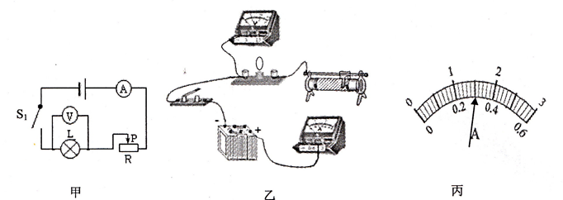
- 请用笔画线代替导线，根据甲图原理将乙图中实物电路连接完整。
- 当晓红连接好所有的导线时，发现小灯泡立即发出耀眼的光，接着小灯泡烧坏，请指出晓红在连接电路时的错误操作：
① 。[来源:学科网ZXXK]
② 。
- 晓红更换小灯泡，正确连接电路，闭合开关后，移动滑片P，灯泡正常发光时，通过灯泡的电路如图丙所示，求出小灯泡的额定功率 W。
- 晓红还想用原实验器材测量电阻丝Rx的阻值(约1Ω)，滑动变阻器R的最大阻值约为15Ω，她用电阻丝替换小灯泡，闭合开关后发现电压表已损坏，其他器材完好，还有一个开关S₂可用。请在方框中画出测电阻丝Rx阻值的电路图，简述主要的实验步骤并写出电阻Rx最后表达式。

五、计算题（3小题，第21小题3分，第22小题6分，第23小题6分，共15分，只有计算结果而无公式及主要运算过程的不给分，最后要作答．）

- 张先生驾车从广州到肇庆旅游，汽车以90Km/h的平均速度行驶0.5h到达三水，休息0.5h后，再以80Km/h的平均速度行驶1h到达肇庆。请求：
- 广州到三水，汽车行驶的路程是多少Km？
- 广州到肇庆，汽车的平均速度是多少Km/h？

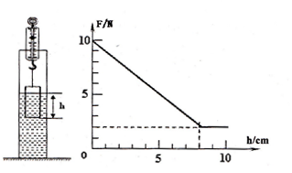
- 水平桌面上放置底面积为80cm²，质量为400g的圆筒，筒内装有16cm深的某液体。弹簧测力计悬挂底面积为40cm²、高为8cm的圆柱体，从液面逐渐浸入直到浸没，弹簧测力计示数F与圆柱体浸入液体深度h的关系如右图所示。（圆筒的厚度忽略不计，筒内液体没有溢出），求：
- 圆柱体浸没在液体中所受的浮力是多少？
- 筒内液体密度是多少？
- 圆柱体浸没时，圆筒对桌面的压强是多少？
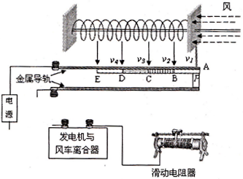
[来源:Z&xx&k.Com]

- 刘爽对风力发电进行研究，了解到当地的风速在v₂和v₄之间，风车可以带动发电机发电，某段时间内甲、乙、丙、丁四个风力发电站风速与时间关系如图所示。
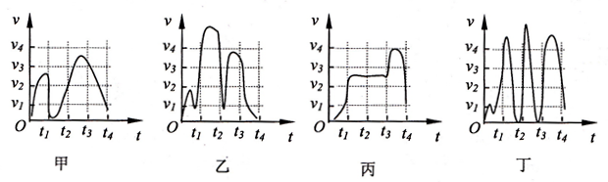
- 根据图像请判断该段时间内哪个风力发电站效能最大？
- 如图所示为风力发电机的控制电路，只有发电机与风车离合器有电流通过时，风车才能带动发电机发电，当风速为v₁、v₂、v₃、v₄时，挡风板带动金属滑片p分别和下金属轨及AE滑道上的A、B、C、D点接触，求：
①判断AE滑道哪段导电并简单说明理由？
②完成下列控制电路图。

- 丙发电站有N台风车，每台风车车叶转动时可形成半径为r的圆面，当风速在v₂和v₄之间时，风车每平方米叶片在to时间内接收到的风能为Wo，如果风车能将10%的风能转变成电能，求：①每台发电机的平均功率Po；②发电站在0-t₁时间内总发电量W。

六、综合能力题（3小题，第24小题3分，第25小题5分，第26小题7分，共15分）
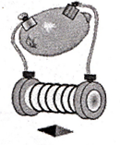
24.如图小娟制作了一个水果电池，她用导线将带有铁芯的螺线管两端分别与铜片与锌片接在一起，并将铜片与锌片插入挤压后的柠檬在，铜片和锌片相距约3厘米。螺线管下方的小磁针因为电流 发生偏转，验证了柠檬可以发电，铜片是水果电池的 极，如果把导线两端的铜片和锌片互换，小磁针的偏转方向 。

- 阅读材料题：

我国高新6号固定翼反潜巡逻机
中国新型反潜巡逻机“高新6号”可通过雷达、声呐、磁异探测器等系统对海面船舶和水下潜艇进行搜索，其水下探测深度一般为300-450米，最深可达900米。
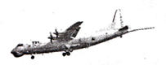
如图所示机尾“棍子”是磁异探测器，它利用潜艇经过的海域磁场的强度变化情况来发现潜艇的存在。磁异探测器有探头、电子设备、记录装置、补偿装置等部件组成，核心部件探头是绕满导线的金属敏感元件，对磁场的变化反应非常灵敏，产生磁场强弱变化的信号。
机翼后设有浮标声呐投放口，调放声呐有两种工作状态，主动工作状态是指声呐换能器主动向水中发射声波，声波碰到潜艇后被反射回来，形成回波，由计算机测算出潜艇的距离与方位，但所发射声波容易被敌方侦查到；被动工作状态只是被动地接受潜艇发出的噪音，优点是比较隐秘，不易被敌方发现，缺点是只知道有潜艇存在。
请回答下列问题：
- 磁异探测器中电子设备把磁场强度变化信号转化成 ，进过检波和放大，补偿装置把干扰信号过滤掉，最后由记录装置记录下来。
- 实际搜艇过程，先用 工作状态探测是否有潜艇的存在，一旦确定有潜艇，就改用 工作状态，确定其方位与距离。（填写“主动”和“被动”）。
- 潜艇为了避免“高新6号”巡逻机发现，潜艇外壳至少要承受海水压强为 Pa。
（海水密度为1.03×10³Kg/m³）

- 发动机是汽车的核心部件，发动机的质量决定了整车的性能与品质，现代汽车主要分汽油与柴油两类发动机，其中汽油发动机提供动力的是内燃机的气缸。某台以汽油为燃料的汽车，发动机内有四个气缸，其相关数据如下表所示：
- 汽车以100Km/h的速度匀速运动时发动机的输出功率最大，则1min内有用功
J。
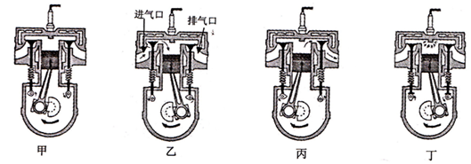
- 汽车内燃机一个工作循环包括四个冲程，一个气缸正常工作四个冲程的顺序是
（对甲、乙、丙、丁重新排序），图所示的 冲程内燃机给汽车提供动力。
- 汽车的排气量是指发动机气缸的工作容积，汽车排气量越大，功率越大。空燃比指汽缸内空气和燃油的质量比。
1min内完成的  工作循环 | 2600次 | [来源:Zxxk.Com]  93''汽油 | 气缸内汽油和空气的混合密度[来源:学科网ZXXK] | 1.35Kg/m³
排气量 | 1.8L | [来源:Zxxk.Com]  93''汽油 | 热值 | 4.6×10⁷(J/Kg)
发动机最大功率 | 75KW | [来源:Zxxk.Com]  93''汽油 | 空燃比 | 14:1

当汽车以100Km/h的速度匀速行驶时，根据表中数据求汽车发动机的效率。
（计算结果保留一位小数）

